МИНИСТЕРСТВО ОБРАЗОВАНИЯ  И НАУКИ КРАСНОДАРСКОГО КРАЯ  Государственное бюджетное образовательное учреждение  дополнительного образования детей  «ЦЕНТР ДОПОЛНИТЕЛЬНОГО ОБРАЗОВАНИЯ ДЛЯ ДЕТЕЙ»  350000 г. Краснодар,  ул. Красная, 76  тел. 259-84-01  E-mail: cdodd@mail.ru |  | Всероссийская олимпиада школьников  по географии  2015-2016 учебный год  Муниципальный этап  11 класс, ответы  Председатель предметно-методической комиссии: Филобок А.А., к.г.н., доцент

№ задания | Правильный ответ | Баллы
Задание 1 | По прогнозам глобальный голод должен был воцариться на земле к 1960 г. Но грянула "зеленая революция" (2 балла). За счет выведения новых сортов растений, применения пестицидов, удобрений и т.д. удалось добиться того, что темпы производства продуктов питания превысили рост численности населения (2 балла). В 1998 г. в расчете на душу населения производилось на 1/4 больше еды, чем в 1961 г., а стоимость ее сократилась на 40%. Примерно половина людей, населяющих землю сегодня, живы благодаря открытию синтеза аммиака, который позволил наладить производство азотных удобрений (2 балла). При урожайности которая была в 1950 г., людям пришлось бы засевать не 600 млн. га, как сейчас, а около 2 млрд. В будущем человечество спасут от голода генетически модифицированные растения (2 балла). Сейчас биоинженерные технологии (2 балла) дают уже 12% мирового урожая. Кроме того, в мире усиливаются темпы снижения рождаемости: в Китае за последние 40 лет рождаемость снизилась в три раза, в Индии - в два (2 балла) | 12 баллов.
Задание 2 | 1. Климат арктических пустынь и тундр (2 балла)  2. Область субарктического климата (2 балла)  3. Область умеренного континентального климата (2 балла)  4. Область континентального климата (2 балла)  5. Область резко континентального климата (2 балла)  6. Область климата смешанных лесов Дальнего Востока (2 балла)  7. Область высокогорного климата (2 балла) | 14 баллов  (по 2 за каждый правильный ответ)
Задание 3 | 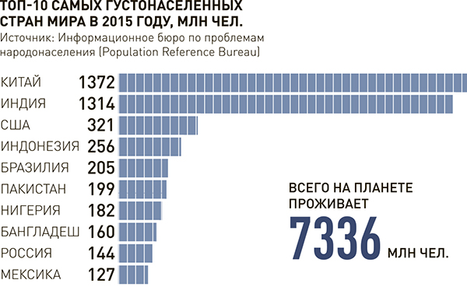 | 10 баллов:  по 1 баллу за каждое правильное совпадение.
Задание 4 | Если ГЭС построят, то изменится весь водный режим в регионе (2 балла). Нарушится экологический баланс в Байкале, озеро обмелеет, в населенных пунктах исчезнет колодезная вода, высохнут речки и пруды (2 балла). Чем меньше в озеро втекает воды, тем ниже уровень единственной вытекающей из него реки Ангары (2 балла). На ней построен целый каскад ГЭС, а значит, есть угроза не только экологии озера, но и экономике страны (2 балла). Практически две трети водосборной площади русла Селенги находится на территории Монголии, и основные ресурсы формируются там (2 балла). Создание гидроэнергетических мощностей, водохранилищ на реке Селенге и ее притоках не может не сказаться на гидрологическом режиме Байкала. Сегодня и российскими, и монгольскими специалистами констатируется, что начиная с 1996 года, Байкальский бассейн вступил в период маловодья. Уже девятнадцатый год черты маловодья отчетливо проявляются в пониженных характеристиках объемов стока рек этого бассейна, как на монгольской, так и на российской стороне, ведь это один большой организм. В условиях маловодья уже есть проблемы. Так, в 2014 году объем полезного притока к Байкалу уменьшился на 20 кубокилометров относительно среднемноголетнего значения. Это естественный природный процесс, на который необходимо оперативно реагировать, а не усугублять его новой функцией регулирования. Строительство ГЭС на реке Селенге обострит ситуацию. Нарушится экосистема Селенги - начнутся проблемы и на Байкале. Безусловно, это отразится и на водном балансе, и на качестве воды, и на водной флоре и фауне (2 балла). | 12 баллов
Задание 5 | Появляются новые технологии добычи (2 балла), которые в том числе позволяют реанимировать старые месторождения, например, сланцевая революция (2 балла)- в США выкачивают в год 280 млрд. куб. м сланцевого газа (почти половина от объемов добычи природного газа в РФ), а по добыче нефти благодаря тому же сланцу США вышли на первое место в мире. Другой пример: считалось, что нефтедобыча с глубины 7 - 8 км невозможна, а сейчас в Мексиканском заливе нефть качают с глубины 11,2 км(2 балла). Есть резервы, (2 балла) например, только в Арктике сосредоточено около 100 млрд. т нефти и газа - в три раза больше разведанных запасов Саудовской Аравии. Поэтому к 2050 г. мировые запасы нефти и газа не будут исчерпаны полностью. (2 балла) К 2050 г. альтернативные источники будут давать 30 - 40% от общего производства электроэнергии. | 10 баллов
Задания аналитического раунда: 58 балл
Ответы к тестам
№ вопроса | Ответ | Баллы
1 | 6 | 1
2 | 2,4 | 1
3 | 1Г, 2Б, 3А, 4Д, 5В, 6Е | 3  (0,5 балла за каждый правильный ответ)
4 | 4 | 1
5 | 4 | 1
6 | 1 | 1
7 | 1 | 1
8 | 1 | 1
9 | 1 | 1
10 | 4 | 1
11 | Б | 1
12 | 1,2 | 2  (по 1 за каждый правильный ответ)
13 | 2 | 1
14 | 3 | 1
15 | 2,4 | 1  (0,5 балла за каждый правильный ответ)
16 | Франция, Париж | 1  (по 0,5 за каждый правильный ответ)
17 | 1,3 | 1
18 | 4 | 1
19 | 1 | 1
20 | 3,4 | 1  (0,5 балла за каждый правильный ответ)
21 | 2,4 | 1  (0,5 балла за каждый правильный ответ)
22 | 1Б; 2АГ; 3ВД | 2,5  (0,5 балла за каждый правильный ответ)
23 | 1БГД; 2АВ | 2,5  (0,5 балла за каждый правильный ответ)
24 | 3 | 1
25 | 3 | 1

Задания аналитического раунда: 58 баллов
ТЕСТЫ: 31 балл
Всего: 89 баллов

